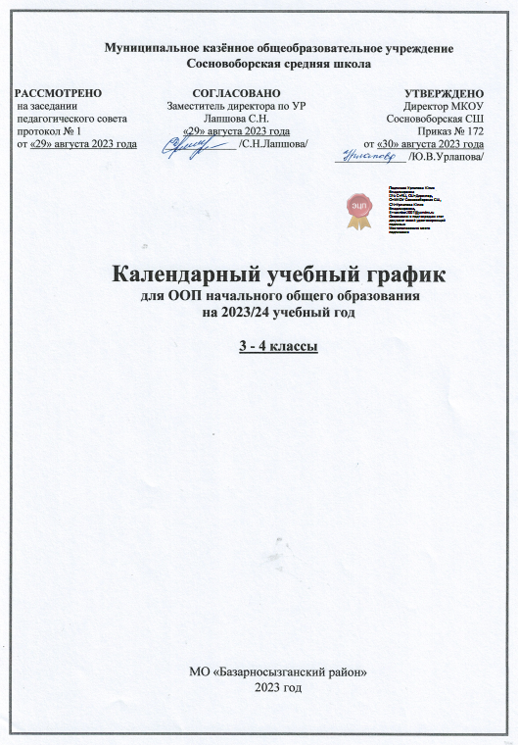

**Начальное общее образование**

**Пояснительная записка**

Календарный учебный график составлен для основной общеобразовательной программы начального общего образования в соответствии:

* с частью 1 статьи 34 Федерального закона от 29.12.2012 № 273-ФЗ «Об образовании в Российской Федерации»;
* СП 2.4.3648-20 «Санитарно-эпидемиологические требования к организациям воспитания и обучения, отдыха и оздоровления детей и молодежи»;
* СанПиН 1.2.3685-21 «Гигиенические нормативы и требования к обеспечению безопасности и (или) безвредности для человека факторов среды обитания»;
* ФГОС НОО, утвержденным приказом Минобнауки от 06.10.2009 № 373;
* ФОП НОО, утвержденной приказом Минпросвещения от 16.11.2022 № 992.

В календарном учебном графике исключены 1-е и 2-е классы в связи с прекращением их приема на обучение по ФГОС НОО, утв. приказом Минобрнауки от 17.12.2010 № 1897. С 1 сентября 2023 года обучение в 1-х и 2-х классах осуществляется в соответствии с ФГОС НОО, утв. приказом Минпросвещения от 31.05.2021 № 286.

**1. Даты начала и окончания учебного года**

1.1. Дата начала учебного года: 1 сентября 2023 года.

1.2. Дата окончания учебного года: 26 мая 2024 года.

**2. Периоды образовательной деятельности**

2.1. Продолжительность учебного года:

* 3–4-е классы – 34 недели (155 учебных дней).

2.2. Продолжительность учебных занятий по триместрам в учебных неделях и учебных днях

**3–4-е классы**

|  |  |  |  |  |
| --- | --- | --- | --- | --- |
| **Учебный период** | **Дата** | | **Продолжительность** | |
| **Начало** | **Окончание** | **Количество учебных недель** | **Количество учебных дней** |
| I триместр | 01.09.2023 | 19.11.2023 | 11 | 50 |
| II триместр | 27.11.2023 | 18.02.2024 | 11 | 54 |
| III триместр | 26.02.2024 | 26.05.2024 | 12 | 51 |
| **Итого в учебном году** | | | 34 | 155 |

**3. Продолжительность каникул, праздничных и выходных дней**

|  |  |  |  |
| --- | --- | --- | --- |
| **Каникулярный период** | **Дата** | | **Продолжительность каникул, праздничных и выходных дней в календарных днях** |
| **Начало** | **Окончание** |
| Осенние каникулы 1 | 09.10.2023 | 15.10.2023 | 7 |
| Осенние каникулы 2 | 20.11.2023 | 26.11.2023 | 7 |
| Зимние каникулы | 30.12.2023 | 07.01.2024 | 9 |
| Февральские каникулы | 19.02.2024 | 25.02.2024 | 7 |
| Весенние каникулы | 08.04.2024 | 14.04.2024 | 7 |
| Летние каникулы | 27.05.2024 | 31.08.2024 | 98 |

**4. Сроки проведения промежуточной аттестации**

Промежуточная аттестация проводится в сроки с 22 апреля 2024 года по 08 мая 2024 года без прекращения образовательной деятельности по предметам учебного плана.

|  |  |  |
| --- | --- | --- |
| **Класс** | **Учебный предмет** | **Форма промежуточной аттестации** |
| 3-й | Русский язык | Диагностическая работа |
| 3-й | Литературное чтение | Тестирование |
| 3-й | Родной язык | Диагностическая работа |
| 3-й | Литературное чтение на родном языке | Собеседование |
| 3-й | Иностранный язык | Тестирование |
| 3-й | Математика | Диагностическая работа |
| 3-й | Окружающий мир | Диагностическая работа |
| 3-й | Музыка | Собеседование |
| 3-й | Изобразительное искусство | Собеседование |
| 3-й | Технология | Собеседование |
| 3-й | Физическая культура | Тестирование |
| 4-й | Русский язык | Диагностическая работа |
| 4-й | Литературное чтение | Тестирование |
| 4-й | Иностранный язык | Тестирование |
| 4-й | Математика | Диагностическая работа |
| 4-й | Окружающий мир | Диагностическая работа |
| 4-й | Основы религиозных культур и светской этики (4-й класс) | Собеседование |
| 4-й | Музыка | Собеседование |
| 4-й | Изобразительное искусство | Собеседование |
| 4-й | Технология | Собеседование |
| 4-й | Физическая культура | Тестирование |

**5. Дополнительные сведения**

5.1. Режим работы МКОУ Сосновоборской СШ

|  |  |
| --- | --- |
| **Период учебной деятельности** | **3–4-е классы** |
| Учебная неделя (дней) | 5 |
| Урок (минут) | 40 |
| Перерыв (минут) | 10–20 |
| Периодичность промежуточной аттестации | 1 раз в год |

5.2. Распределение образовательной недельной нагрузки

|  |  |  |
| --- | --- | --- |
| **Образовательная деятельность** | **Недельная нагрузка (5-дневная учебная неделя)**  **в академических часах** | |
| **3-и классы** | **4-е классы** |
| Урочная | 23 | 23 |
| Внеурочная | 6 | 7 |

5.3. Расписание звонков и перемен

**3–4-е классы**

|  |  |  |
| --- | --- | --- |
| **Урок** | **Продолжительность урока** | **Продолжительность перемены** |
| 1-й | 8:30–9:10 | 10 минут |
| 2-й | 9:20–10:00 | 10 минут |
| 3-й | 10:10–10:50 | 20 минут |
| 4-й | 11:10–11:50 | 20 минут |
| 5-й | 12:10–12:50 | 10 минут |
| Перерыв между уроками и занятиями внеурочной деятельности – 40 минут | | |
| Внеурочная деятельность | С 13:30 | – |